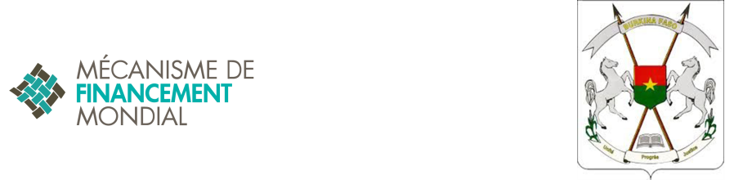

Le GFF au Burkina Faso
Newsletter mai 2019
Introduction

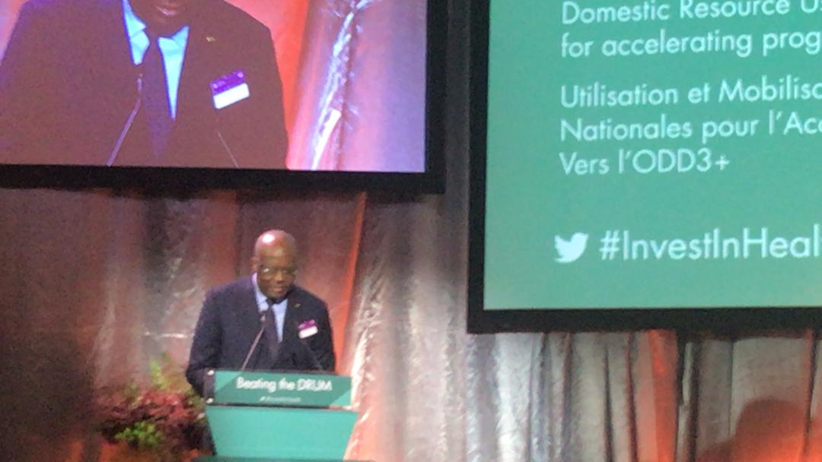
Tous les pays du G5 Sahel dont la présidence en exercice est assurée par le Président du Faso sont maintenant bénéficiaires du GFF.
Le 16 mai, le Secrétariat du GFF annonçait dans un communiqué que 9 nouveaux pays intègrent le GFF. Parmi ces pays, le Niger, la Mauritanie et le Tchad tous membres du G5 Sahel. Ces pays viennent compléter le Burkina Faso et le Mali déjà bénéficiaires.
Faut-il le rappeler, cette extension de couverture du GFF est une conséquence de la réussite de la conférence sur le refinancement du mécanisme tenue à Oslo le 6 novembre 2018. Cette conférence a été co-présidée par Son Excellence monsieur Roch Marc Christian Kaboré, Président du Faso, Son Excellence Erna Solberg, Premier Ministre de Norvège, Kristalina Georgieva, Directrice Générale de la Banque Mondiale, Melinda Gates, Co-présidente de la Fondation Gates. Au terme de cette conférence, plus d’un milliard de USD ont été mobilisés et le Burkina Faso convaincu de la pertinence du GFF et par solidarité avec les peuples du G5 Sahel et du monde est désormais membre du groupe des investisseurs du mécanisme.
D’avoir été identifié pour co-présider cette conférence a constitué une reconnaissance de l’engagement politique au plus haut niveau pour la santé et la nutrition de la mère et de l’enfant et une victoire de la diplomatie burkinabè incarnée par le Chef de l’Etat.

Actualités du GFF au Burkina Faso
Un nouveau Président pour l’équipe fonctionnelle 7, plateforme technique du GFF en charge de l’élaboration et du suivi de la mis en œuvre du DI.
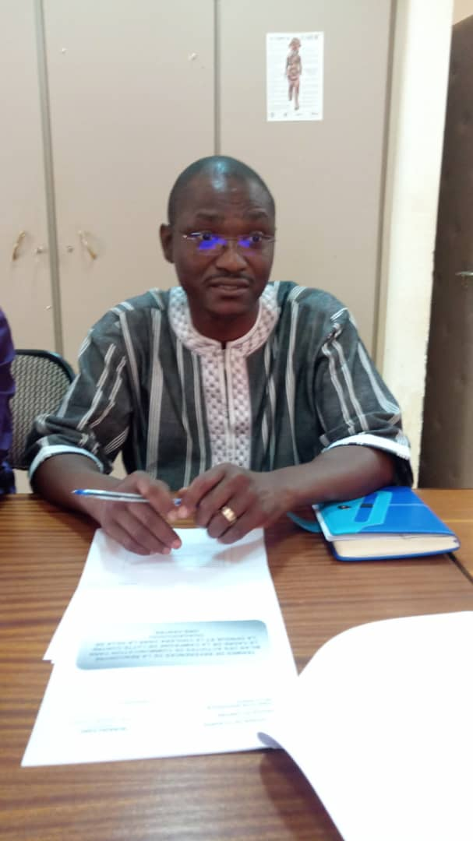
En effet, Dr L. S. Lionel Wilfrid OUEDRAOGO, a été nommé Secrétaire général du ministère de la santé, lors de la séance du conseil des ministres du 28 avril 2019. La passation de service a eu lieu le jeudi 9 mai sous la présidence madame le Ministre de la santé, Professeur Léonie Claudine LOUGUE/SORGHO. Auparavant, Directeur de la protection de la santé de la population, Dr OUEDRAOGO est le Président du conseil d’administration du Centre hospitalier universitaire de Bogodogo. Il a occupé auparavant entre autres les fonctions de Secrétaire technique à l’élimination des maladies infectieuses prioritaires, directeur régional de la santé du Centre, Chef de service de la surveillance épidémiologique à la direction de la lutte contre la maladie, Médecin-chef de district.
Le processus de finalisation du dossier d’investissement (DI) sur la santé reproductive, maternelle, néonatale, de l’enfant, de l’adolescent et la nutrition (SRMNEAN) a abouti à la validation dudit dossier, le jeudi 23 mai au cours d’un atelier de la plateforme technique.
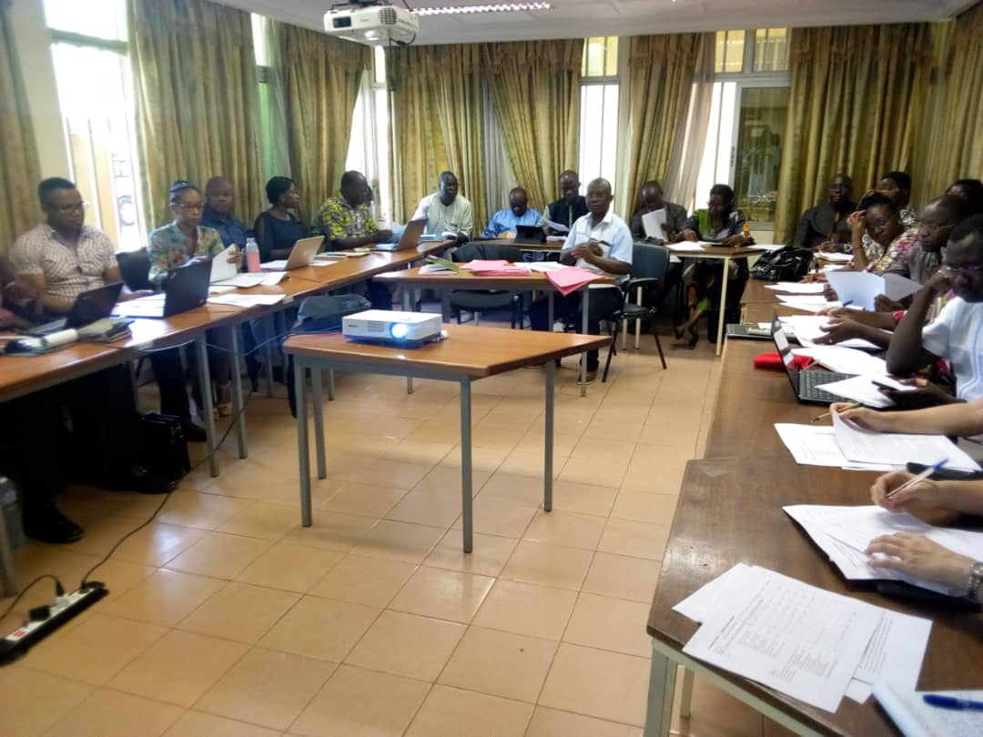
En effet, comme annoncé lors du Newsletter d’avril, deux consultants ont été commis par la délégation de l’Union européenne pour finaliser le DI SRMNEAN. Ce travail a été supervisé par l’équipe fonctionnelle 7, plateforme technique du processus GFF. En effet 2 réunions extraordinaires de l’EF7, tenues les 16 et 23 mai ont permis à l’EF7 de valider le DI. La présente mouture du DI i) intègre mieux le budget relatif à la santé communautaire et par conséquent les impacts sur les années de vies sauvées ; ii) décline mieux la vaccination en tant qu’intervention majeure de santé publique ; iii) dispose d’une théorie de changement assortie d’un cadre de résultat mieux affiné ; iv) dispose d’un plan opérationnel.
L’intégration optimale de la santé communautaire et la meilleure déclinaison de la vaccination contribuent à un repli du budget mais à l’amélioration des impacts du DI.

Actualités des Partenaires
La société civile en très bonne voie pour bénéficier d’un financement dans le cadre de l’appel à candidature lancé par le GFF.
En effet, le dossier de candidature de la société civile ( Groupe technique santé de la reproduction, GT/SR et le réseau des organisations de la société civile pour la nutrition, RESONUT) a vu sa candidature être sélectionnée pour les prochaines étapes du processus dans le cadre de l’appel à candidature pour le micro financement visant à améliorer la santé des femmes, des enfants et des jeunes en soutenant une meilleure coordination de la société civile pour un engagement plus efficace dans les processus et programmes nationaux. En rappel, en le dossier technique et financier de qualité présenté par la société civile a bénéficié de lettres de recommandations du Ministère de la santé et de l’UNFPA. Il convient de saluer ce soutien du Ministère de la santé et des partenaires techniques et financiers à travers l’UNFPA, chef de file.
Cette initiative du GFF est portée par MSH et le Groupe de coordination mondiale de la société civile. Des financements pouvant aller jusqu’à 70,000 USD seront alloués pour une durée de mise en œuvre de 12mois.
Une équipe de haut niveau de la Fondation Bill and Melinda Gates a séjourné au Burkina dans la semaine du 20 au 24 mai dans le cadre d’une rencontre conjointe avec l’Agence française de développement, AFD. La mission était constituée de Shawn Baker (Directeur Nutrition), Pierre Grand (Conseiller Senior, en charge des relations avec les gouvernements), Natasha Quist (directrice régionale de la Fondation pour l’Afrique de l’ouest), Enric Jane. Au cours de sa visite de travail, la mission a eu des rencontres avec les plus hautes autorités du Ministère de la santé, des partenaires, et rencontré l’Officier de liaison le mercredi 22 mai.
Avec l’Officier de liaison, les échanges ont tourné essentiellement autour du processus de finalisation du dossier d’investissement et de sa place dans le dispositif dans le cadre de l’agenda de financement du pays et aussi de la santé communautaire.

Actualités du Secrétariat du GFF
Le Secrétariat du GFF organise régulièrement des séminaires en ligne au profit des plateformes nationales. Le séminaire du mois de mai traitera de la cartographie des ressources et du suivi des dépenses. Il a eu lieu le mercredi 29 mai de 11 h à 14 h à la Banque Mondiale avec une très bonne participation d’une équipe du Ministère de la santé.
Dans un communiqué publié le mardi 16 mai, le Secrétariat du GFF annonce que 9 nouveaux pays bénéficieront de l’appui du mécanisme.
Il s’agit du Niger, du Tchad, de la Mauritanie, le Ghana, la Zambie, le Zimbabwé, la Somalie, le Tadjikistan, le Pakistan.
Cet élargissement porte à 36 le nombre total de pays bénéficiaires de l’appui du GFF.
Pour de plus amples informations : http://www.globalfinancingfacility.org/fr
Le Secrétariat du GFF entreprend de réviser le guide d’élaboration du dossier d’investissement.
A cet effet, une consultation de quelques pays ayant déjà un vécu du processus d’élaboration de dossiers d’investissement a eu lieu. Le Burkina Faso a été identifié avec le Sénégal et la République Centrafricaine pour faire partie de cette consultation à travers une vidéoconférence à laquelle ont participé le point focal du gouvernement, la Direction générale de l’économie et de la planification et l’Officier de liaison.
Une vidéo produite par le Secrétariat du GFF sur le Burkina Faso est disponible.
Cette vidéo a été réalisée dans le cadre de la préparation de la conférence d’Oslo.
La vidéo est en ligne : https://youtube/GQGlggTg9Fc

--
Robert Lucien Jean-Claude Kargougou
Officier de Liaison
E gff.burkinafaso@gmail.com
M +226 70 26 35 14
W www.globalfinancingfacility.org/fr
@theGFF

